|  |  |
| --- | --- |
| **8 DE JUNIIO** | **PROPÓSITOS** |
| * EL CUERPO HUMANO : PARTES QUE LO COMPONEN | * CONOCER LAS DISTINTAS PARTES DE SU CUERPO   DIFERENCIARLAS   * PODER UBICARLAS EN SU PROPIO CUERPO A TRAVÉS DE PROPUESTAS LÚDICAS |

CLASE ZOOM: CONOCIENDO MEJOR NUESTRO CUERPO

PARA COMENZAR LA SEÑO MOSTRARÁ EL SIGUIENTE VIDEO

[**https://www.youtube.com/watch?v=ppUnmAvLhwE**](https://www.youtube.com/watch?v=ppUnmAvLhwE)

[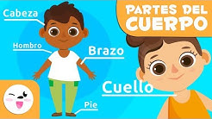](https://www.youtube.com/watch?v=ppUnmAvLhwE)

A PARTIR DE LA OBSERVACIÓN DE ESTE VIDEO IREMOS NOMBRANDO LAS DISTINTAS PARTES QUE IBAN APARECIENDO Y AL MISMO TIEMPO SEÑALANDO EN SU PROPIO CUERPO LAS PARTES QUE VAMOS NOMBRANDO.

A TRAVÉS DE LA CHARLA LA SEÑO IRÁ INTRODUCIENDO LOS SIGUIENTES CONCEPTOS:

* EXTREMIDADES SUPERIORES E INFERIORES.
* TRONCO
* CABEZA

PARA PONER EN PRÁCTICA LO CHARLADO LES PROPONDRÁ JUGAR A ADIVINAR

¿QUÉ PARTE DE MI CUERPO ES?

LA SEÑO DIRÁ ALGUNAS ADIVINANZAS Y DEBERÁN ADIVINAR SEÑALANDO EN SU CUERPO DE QUÉ PARTE DEL CUERPO SE TRATA

ADIVINANZAS:

[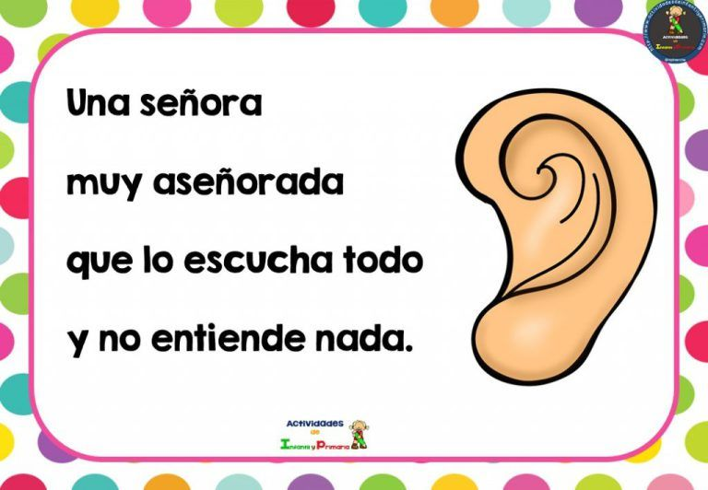](https://www.google.com/url?sa=i&url=https://www.pinterest.es/pin/559853797422556925/&psig=AOvVaw3milH1iQX6H79yOazwDoLQ&ust=1591470077297000&source=images&cd=vfe&ved=0CAIQjRxqFwoTCIjclZyu6-kCFQAAAAAdAAAAABAI) [](https://www.google.com/url?sa=i&url=https://issuu.com/mcarmensdr/docs/adivinanzas_cuerpo&psig=AOvVaw3milH1iQX6H79yOazwDoLQ&ust=1591470077297000&source=images&cd=vfe&ved=0CAIQjRxqFwoTCIjclZyu6-kCFQAAAAAdAAAAABAe)

[](https://www.google.com/url?sa=i&url=http://mirinconinfantic.blogspot.com/2018/01/adivinanzas-del-cuerpo-humano.html&psig=AOvVaw3milH1iQX6H79yOazwDoLQ&ust=1591470077297000&source=images&cd=vfe&ved=0CAIQjRxqFwoTCIjclZyu6-kCFQAAAAAdAAAAABAk) [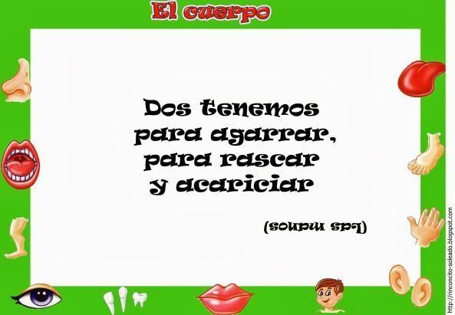](https://www.google.com/url?sa=i&url=https://colorearyaprender.com/vuelta-al-cole-2013-adivinanzas-para-ninos-adivinanzas-cortas&psig=AOvVaw3milH1iQX6H79yOazwDoLQ&ust=1591470077297000&source=images&cd=vfe&ved=0CAIQjRxqFwoTCIjclZyu6-kCFQAAAAAdAAAAABAw)

[](https://www.google.com/url?sa=i&url=https://www.facebook.com/2280804412244186/posts/tarjetas-de-adivinanzas-del-cuerpo-humano/2344786549179305/&psig=AOvVaw3milH1iQX6H79yOazwDoLQ&ust=1591470077297000&source=images&cd=vfe&ved=0CAIQjRxqFwoTCIjclZyu6-kCFQAAAAAdAAAAABAq) [](https://www.google.com/url?sa=i&url=https://www.pinterest.es/pin/379498706095198311/&psig=AOvVaw3milH1iQX6H79yOazwDoLQ&ust=1591470077297000&source=images&cd=vfe&ved=0CAIQjRxqFwoTCIjclZyu6-kCFQAAAAAdAAAAABA9)

ACTIVIDADES LUEGO DEL ZOOM

1) ACTIVIDAD PARA ENVIAR POR CHAT DE PLATAFORMA

ESTAS SON ALGUNAS DE LAS PARTES DEL CUERPO QUE NOMBRAMOS HOY:

CABEZA-TRONCO-BRAZOS- PIERNAS-OJOS-DEDOS-UÑAS-HOMBROS

TE PROPONGO QUE LAS ORDENES ALFABÉTICAMENTE Y SE LA ENVÍES A LA SEÑO POR CHAT

2) OBSERVANDO LA SIGUIENTE IMAGEN Y TENIENDO EN CUENTA LO QUE FUIMOS APRENDIENDO HOY PENSÁ QUE PARTES PONDRÍAS EN CADA LUGAR DEL CUADRO

(LA SEÑO TE AYUDA CON UN EJEMPLO EN CADA LUGAR DEL CUADRO)

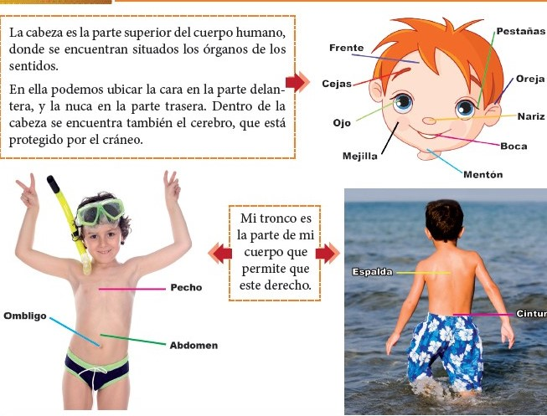

|  |  |
| --- | --- |
| LUGAR DE MI CUERPO | PARTES QUE PUEDO ENCONTRAR |
| CABEZA | OJOS |
| TRONCO | ESPALDA |
| EXTREMIDADES | PIES |